Beskriv figuren – EKSEMPEL

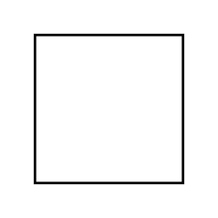

**Kvadrat**

**Figurens egenskaber:**

* Alle sider lige lange
* Alle vinkler er rette (90 grader)

Nævn andre figurer i kategorien:

rektangel

Vis (med billeder/tegninger) eller skriv, hvor vi ser figuren i vores hverdag:

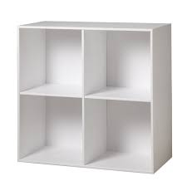

Beregning af omkreds

Formel:

O = 4 x L

Beregning af areal

Formel:

A = L X B